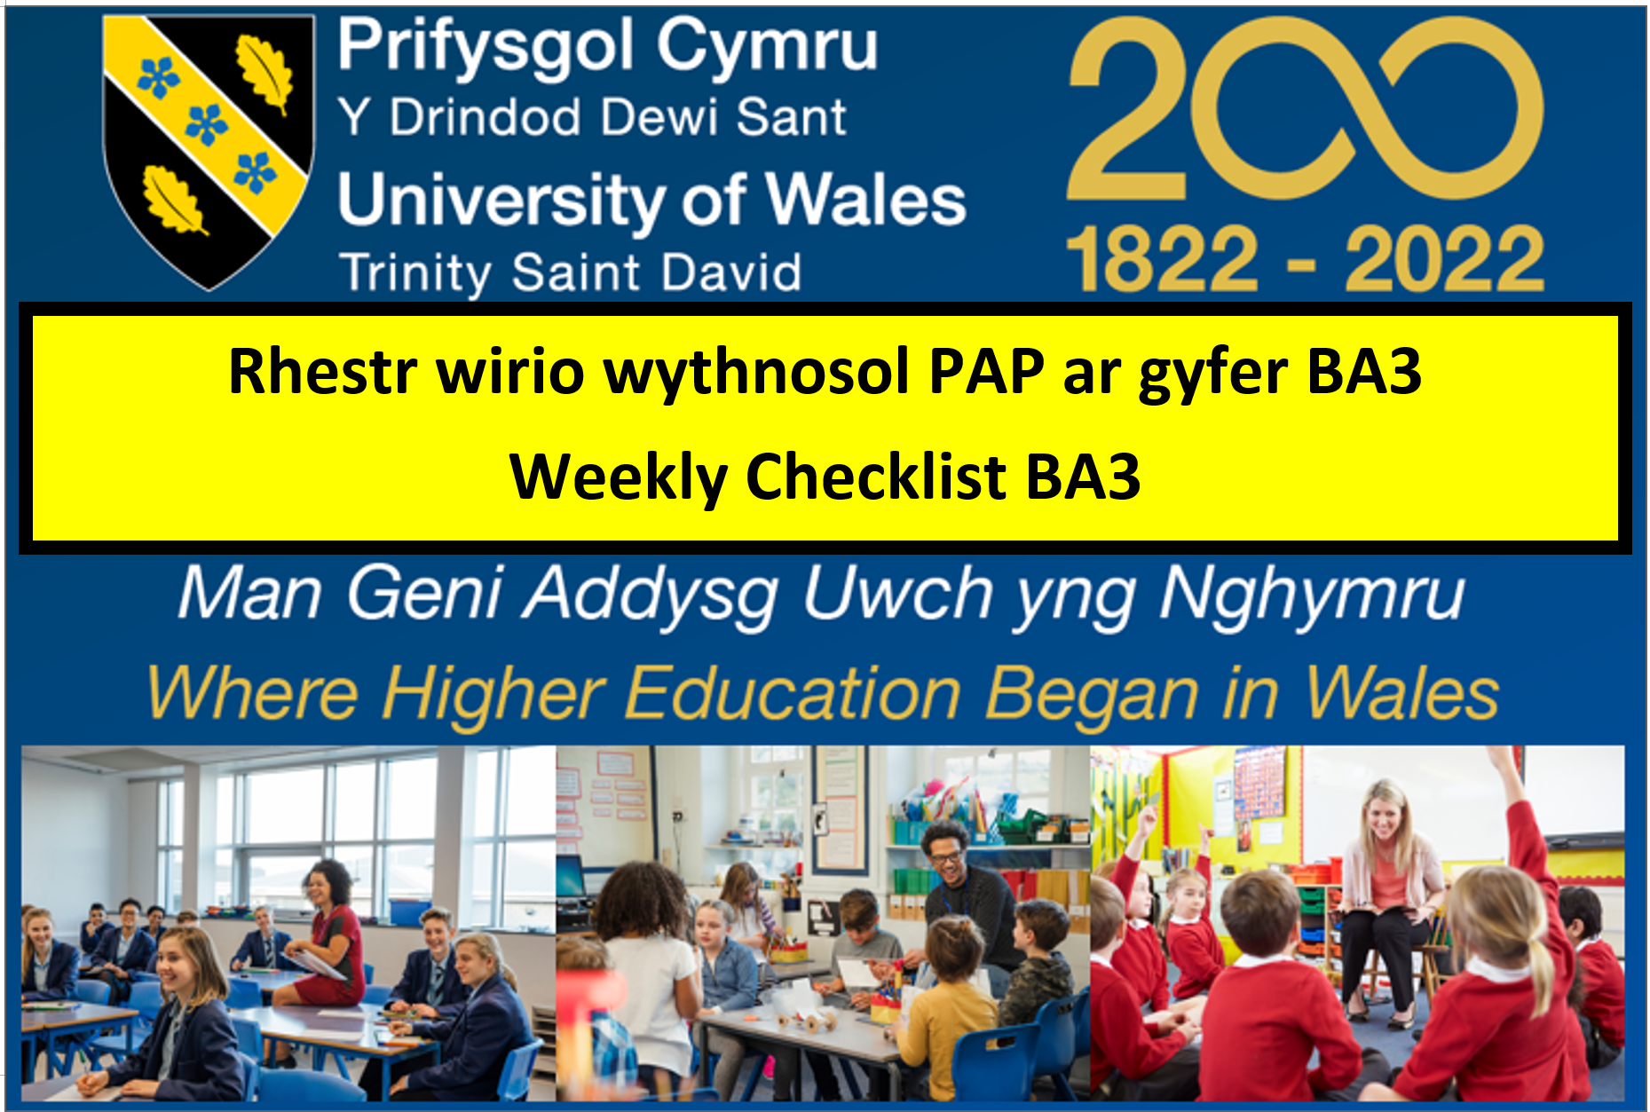
WYTHNOS 3 (29.01.24 - 02.02.24) | Cwblhau | WYTHNOS 4 (05.02.24 - 09.02.24) | Cwblhau
Disgwylir y caiff y pwyntiau canlynol eu cwblhau bob wythnos
Sicrhewch eich bod wedi cynllunio eich gwersi am yr wythnos ac wedi’u rhannu gyda’ch mentor 48 awr cyn iddynt gael eu haddysgu. |  | Sicrhewch eich bod wedi cynllunio eich gwersi am yr wythnos ac wedi’u rhannu gyda’ch mentor 48 awr cyn iddynt gael eu haddysgu.
Cwblhewch ddau werthusiad ffurfiol o gynlluniau gwersi. |  | Cwblhewch ddau werthusiad ffurfiol o gynlluniau gwersi.
Diweddarwch eich Dyddlyfr Dysgu gyda sylwadau Mentor ac adborth o wersi a’ch adfyfyrio eich hun. |  | Diweddarwch eich Dyddlyfr Dysgu gyda sylwadau Mentor ac adborth o wersi a’ch adfyfyrio eich hun.
Cwblhewch eich adfyfyrio wythnosol a’ch targedau’n barod am eich cyfarfod wythnosol gyda’ch mentor. |  | Cwblhewch eich adfyfyrio wythnosol a’ch targedau’n barod am eich cyfarfod wythnosol gyda’ch mentor.
Ewch i’ch cyfarfod wythnosol gyda’ch Mentor Dosbarth. |  | Ewch i’ch cyfarfod wythnosol gyda’ch Mentor Dosbarth.
Casglwch unrhyw dystiolaeth sydd ei hangen i’ch PDP |  | Casglwch unrhyw dystiolaeth sydd ei hangen i’ch PDP

I’w cwblhau yn ystod Wythnosau 3 a 4 (29.01.24 - 09.02.24) | Cwblhau
Sicrhewch eich bod yn lanlwytho eich amserlen a gytunwyd i’ch OneDrive. (llwyth addysgu 75% erbyn wythnos 4)
Cofiwch rannu'r dolenni ar gyfer eich PLP gyda'ch Mentor Dosbarth/Pwnc, Uwch Fentor, Arweinydd Rhwydwaith a Thiwtor Proffesiynol os nad ydynt eisoes wedi'i wneud.
Datblygwch eich cynllunio ymhellach i gynnwys targedau dysgu ac addysgu heriol sy’n adlewyrchu cyflawniad yn y gorffennol ac yn gyfredol ac anghenion unigol.
Marciwch waith yn unol â pholisi marcio’r ysgol. Sicrhewch fod gwaith yn cael ei farcio’n brydlon ar ôl pob gwers a rhoi cyfleoedd priodol i ddisgyblion ymateb.
Parhewch i gadw cofnodion o asesu yn unol â pholisi’r ysgol. Trafodwch gyda’r Mentor Dosbarth/Pwnc sut mae asesu ffurfiannol yn bwydo i mewn i asesu crynodol, er enghraifft ar ddiwedd uned o waith.
Cwblhewch Dempled Profiad Proffesiynol (TPP) ar gyfer eich Pont Datblygu Ysgolion yn ddiweddar, yn eich Pasbort Dysgu Proffesiynol (PDP) ar Pebblepad.
Ymgyfarwyddwch â’r Meini Prawf Llwyddiant ar gyfer TPP, a ddarparwyd yn eich sesiwn Micro addysgu. Rhannwch hyn â’ch Mentor.

Darllenwch trwy'r sampl TPP, a ddarperir yn eich sesiwn SAC. Rhannwch hyn gyda'ch Mentor.

Llwybr Datblygu'r Iaith Gymraeg : Casglu esiamplau o dystiolaeth y gallwch eu cynnwys yn eich portffolio i enghreifftio eich lefel sgiliau

WYTHNOS 3 (29.01.24 - 02.02.24) | Cwblhau | WYTHNOS 4 (05.02.24 - 09.02.24) | Cwblhau
SYLWADAU’R DARPAR ATHRO |  | SYLWADAU’R DARPAR ATHRO
LLOFNOD: |  | LLOFNOD:
SYLWADAU’R ATHRO-FENTOR |  | SYLWADAU’R ATHRO-FENTOR
LLOFNOD: |  | LLOFNOD:

